SCM:Software Configuration Management(软件配置管理)

核心：version control

Popular SCM Tools:
CVS
SVN（3690）
Server:
Tigris

Visualsvn

Client:
Tortoise SVN

服务器搭建
- 建立Respository
对应目录
确认svn是否装好
svnadmin create firstrepo
出现如下

- 权限设置
修改conf/svnserve.conf文件
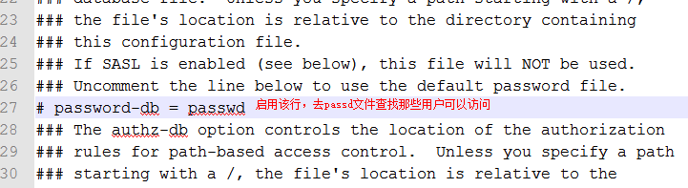
修改conf/passwd文件
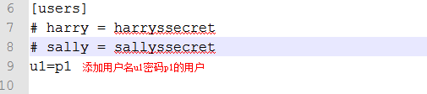
- 启动服务器
svnserve -d -r firstrepo
-d 后台运行对window没用
以服务方式启动
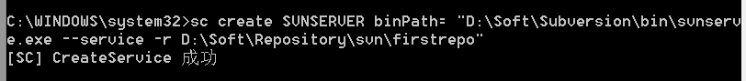

-r 超级管理员
firstrepo 目录

